1.在Web服务器上安装Oracle客户端

2.执行权限脚本
- 将《权限脚本.txt》中的，替换 “IUSR_匿名”为WEB服务器的 IIS匿名用户 名称
- 执行脚本，注意在cmd命令行下执行，每一句都会让你确认的。
- 如果要一起执行,将要执行的语句用半角括号括起来
- 对于有空格的路径，将路径用双引号括起来例如：
cacls “c:\Program Files\Oracle” /T /C /P administrators:F system:C "Authenticated Users":R IUSR_匿名:R "Network Service":R

请先执行权限脚本，再将文件复制到相应目录下

rem服务器权限复制脚本

rem C盘权限
cacls c:\ /T /C /P administrators:F system:C "Authenticated Users":R
cacls c:\windows /T /C /P administrators:F system:C "Authenticated Users":R IUSR_匿名:C
cacls c:\windows\system32 /T /C /P administrators:F system:C "Authenticated Users":R IUSR_匿名:C

rem D盘权限
cacls d:\Oracle /T /C /P administrators:F system:C "Authenticated Users":R IUSR_匿名:R "Network Service":R

rem IIS日志权限
md d:\IISLog
cacls d:\IISLog /T /C /P administrators:F system:C "Authenticated Users":R

rem网站（D:\HDNet\web需要替换成真实的路径）
cacls D:\HDNet\web /T /C /P administrators:F IUSR_匿名:R "Network Service":R
cacls D:\HDNet\web\Bin\Temp /T /C /P administrators:F IUSR_匿名:C "Network Service":C
cacls D:\HDNet\web\Files /T /C /P administrators:F IUSR_匿名:C "Network Service":C
cacls D:\HDNet\webdata /T /C /P administrators:F IUSR_匿名:R "Network Service":R
cacls D:\HDNet\webdata\Files /T /C /P administrators:F IUSR_匿名:C "Network Service":C
cacls D:\HDNet\webdata\System /T /C /P administrators:F IUSR_匿名:C "Network Service":C

3.复制文件
- [2 -源程序]目录的子目录复制到 D:\
- 将D:\HDNet\WEBData\WinNT\System32\*.* 复制到 c:\Windows\System32 目录下

4.IIS设置
- 在网站的属性中，增加--扩展名：* MIME类型：application/octet-stream
- 设置“Web服务扩展”，将“所有未知ISAPI扩展”设置为允许。
- 新建应用池
- 新建网站
- 设置网站属性

MIME类型
网站的属性中，增加--扩展名：* MIME类型：application/octet-stream

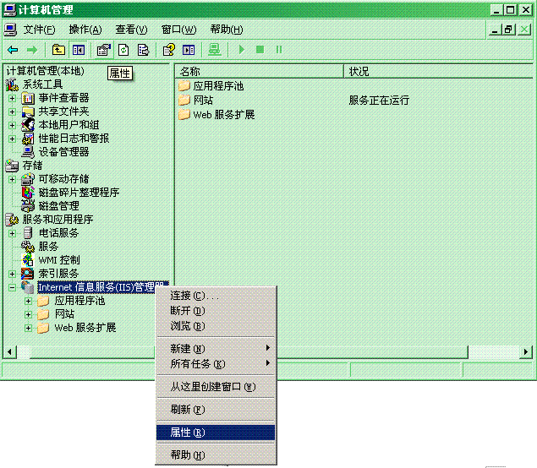
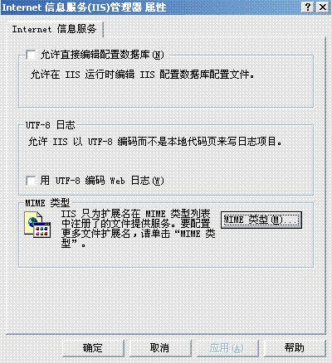
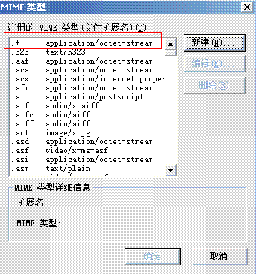

设置“Web服务扩展”
将“所有未知ISAPI扩展”设置为允许

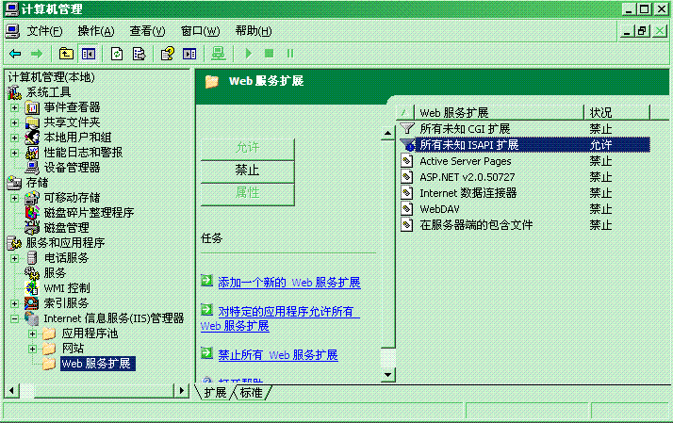

新建应用池
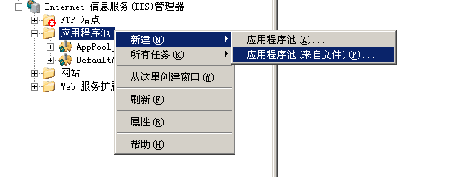

文件选择：HDNet-应用池配置.xml
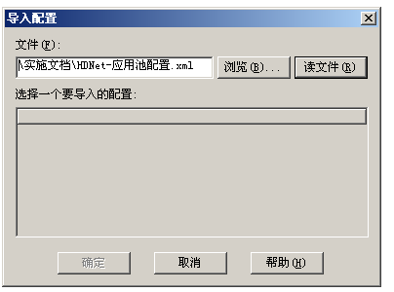

点击，读文件
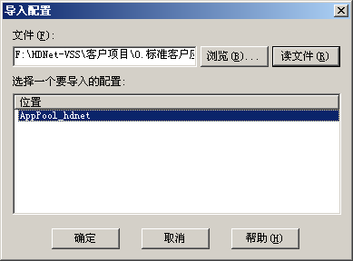

点击确定，密码为123456

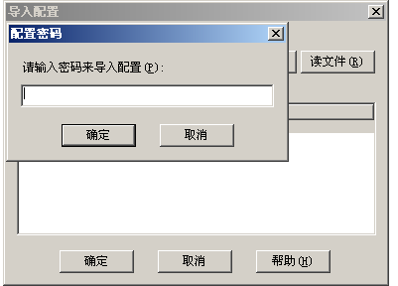

新建网站

新建网站来自文件
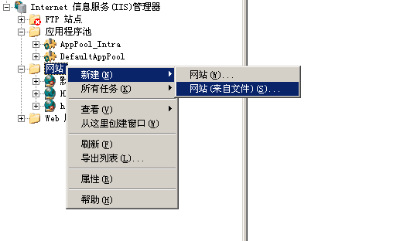
使用文件，HDNet-网站配置.xml

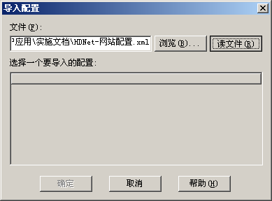
点击，读文件

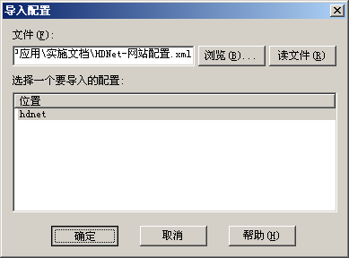

密码为
123456

建好的网站是默认停止的，
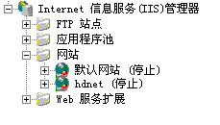

注意:
如果程序路径就是D:\HDNET\ 没有改变，网站则不需调整

如果路径改变了，需要对网站进行如下设置：

网站路径
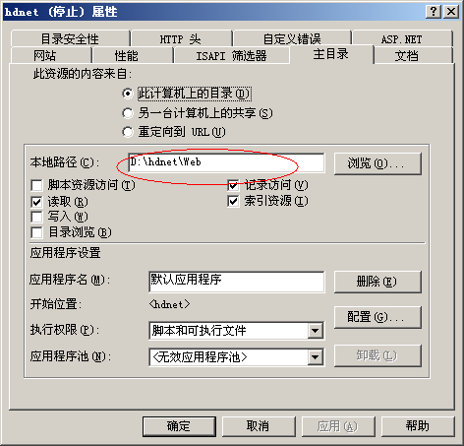

过滤器设置
命名为Filter，编辑已有过滤器，重新在新的路径下添加文件：..\HDNet\WebData\Bin\LoginFilter.dll
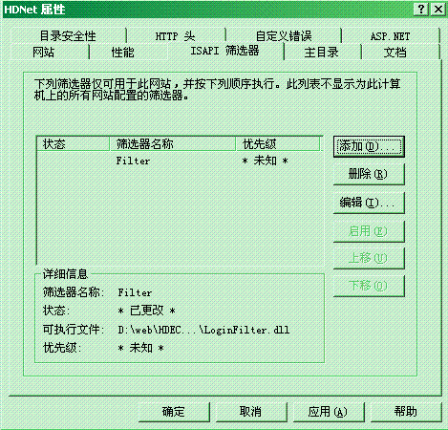

5.一些常见错误的判断：
- 若你在创建网站时出现如下问题：
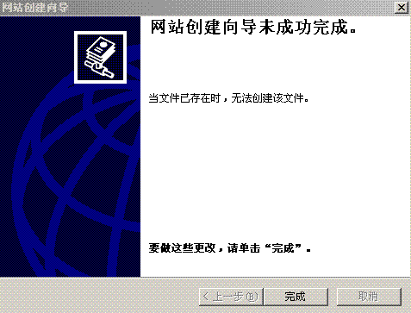
那你就在开始—管理工具—服务，手动开启World Wide Web Publishing Service服务。然后在启动网站。
- 若出现以下情况，如图：
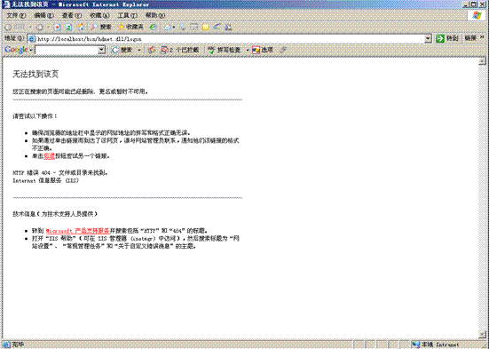
“无法找到该页”提示告诉我们网站还没有配置好。可以查看IIS服务有没有启动，将web服务扩展的“所有未知ISAPI扩展” 设置为允许状态“Active Server Pages”设置为允许状态。等等之前的步骤是否完全按照文档，例如“网站-属性-主目录-执行权限”
- 若出现以下情况，如下图：
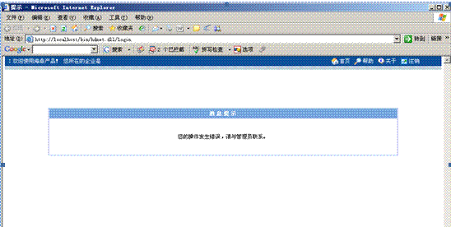
页面提示“您的操作发生错误，请与管理员联系”，这说明你的网站配置是正确的，但是数据库没有连接好。这时，你可以查看你工作目录\WebData\System\SysLog\下的日志文件，从中找为什么会出错。可以看到日志提示是“StartTran: ORA-12154: TNS: 无法处理服务名”或者其它提示，这时你可以通过\WebData\WinNT\EncryptText.exe 打开同一目录下的HDNet.ini文件，查看数据库配置是否正确。
- 如果没有HDNet.ini 文件，则通过将” HDNet模板.ini”文件重命名为 “HDNet.ini”，修改“只读”属性。

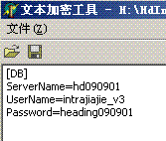
- 配置数据库，这和你是否使用本地数据库有关，若使用的是本地数据库，那就按如下配置:
用EncryptText.exe 打开同一目录下的HDNet.ini文件，修改相应的内容，如下图：
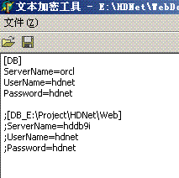
注意：在作完修改后必须重新启动开始—管理工具—服务里的World Wide Web Publishing Service服务才能使你的修改生效。
- 仍然出现以上报错页面，\WebData\System\SysLog\ 下的日志文件记录为：“ORA-00942: 表或视图不存在”。
那就是你第三步没做好，重新做下第三步的工作吧。
- 如果日志出现 StartTran: Unable to Load oci.dll
需要将iis用户加入管理员组，重启服务后即可
- 如果在登入http://localhost时仍然出现如下页面：
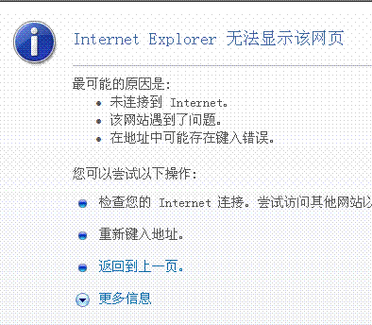

去管理工具 - 服务中，寻找World Wide Web Publishing Service服务，确认该服务是否启动。
如果启动后，能够登入企业，但是使用一段时间后，又重复出现上述界面，确认是否是World Wide Web Publishing Service服务自动停止了。
有可能是相关服务受干扰自动停止 ，可以停止不必要的相关安全软件服务如360，诺顿等等，避免服务冲突。
- 可能出现像第一种情况下的的界面，但是明确有提示是权限问题。这时\WebData\System\SysLog\下的日志文件可能会显示“StartTran: Unable to Load oci.dll”，这表明Oracle没有权限，你可以在你Oracle的安装目录下查看其权限设置，分配给IIS用户相应的权限。
- 如果在已设置监听程序的情况下使用PLSQL Developer登入数据库时提示没有监听程序，可用EditPlus 打开并检查oracle\product\10.2.0\db_2\NETWORK\ADMIN\ tnsnames.ora 下的HOST 与 SERVICE_NAME 是否相对应 有无设置错误 有误则修正.
HDDB9I =
(DESCRIPTION =
(ADDRESS_LIST =
(ADDRESS = (PROTOCOL = TCP)(HOST = hdvmora9i)(PORT = 1521))
)
(CONNECT_DATA =
(SERVICE_NAME = hdorcl)
)
)
如果在已设置监听程序的情况下使用PLSQL Developer登入数据库时提示没有监听程序，可用EditPlus 打开并检查oracle\product\10.2.0\db_2\NETWORK\ADMIN\ tnsnames.ora 下的
- 如果报错
[Unhandled Exception: Cannot create file \\?\D:\HDNet\Web\bin\Temp\zn1135370.tmp]

首先先确认，Temp 目录是否存在，不存在则手工创建
如果仍然不行，则需要重新执行权限脚本

6.检查网站
访问 Http://IP地址/bin/HDNet.dll/Login?Ent=yikangcrm

如果想要直接通过 Http://IP地址 就能访问，则修改数据库
update ent set Url = 'IP地址' where entcode=’xxxxx’;
commit;

可以试用一下文件管理器，上传文件是否正常。上传后记得删除

